Газета для родителей ДОУ № 66
Февраль 2021год Детский сад – семья нас объединяют дети!
Ответственные за выпуск группа «Улыбка»

ФЕВРАЛЬ
Февраль - самый короткий месяц в году, финал зимы. Последние холода. Ледяной ветер гуляет в открытом поле, носится меж голых берез и осин, забивает еловые лапы снегом. А в безветрие все засыпано инеем. Шелковистая вата снегов нежно румянится в свете заката. Крепкие морозы в феврале бывают только по ночам. Днем в затишье начинает пригревать солнце. Недаром февраль, по народному календарю, двуликий месяц: и ЛЮТЕНЬ, и БОКОГРЕЙ.
Праздники в феврале
9 февраля — Международный день Стоматолога. Зубы надо беречь с детства. А стоматологи играют важную роль в том, чтобы сохранить их здоровыми.
13 февраля — Всемирный день радио.
14 февраля родилась добрая традиция, давшая название очередному празднику «Международный день дарения книг». Подарить в этот день книгу ребенку или взрослому — доброе и важное дело.
14 февраля еще один известный всем праздник – День Святого Валентина. Пусть праздник не исконно русский, но это отличный повод собраться всей семьей и провести этот день вместе с дорогими сердцу людьми.
21 февраля — отмечаем Международный день родного языка. Праздник значимый и важный. Родной язык — это язык истории, язык души.
23 февраля празднуем один из важнейших праздников – это День Защитника Отечества.

В этот день поздравляют всех мужчин, которые защищали Родину от врагов и продолжают делать это каждый день! В этот день принято поздравлять ветеранов, посещать памятные места.
В нашем ДОУ педагоги организовали цикл мероприятий: провели с детьми беседы, тематические занятия, читали рассказы об армии ко Дню защитника Отечества.
Так же прошли онлайн – акции: «Хочу на папу быть похожим», «Родные объятия», «Помним своих героев». Спортивно - развлекательные мероприятия: « А ну-ка, мальчики»

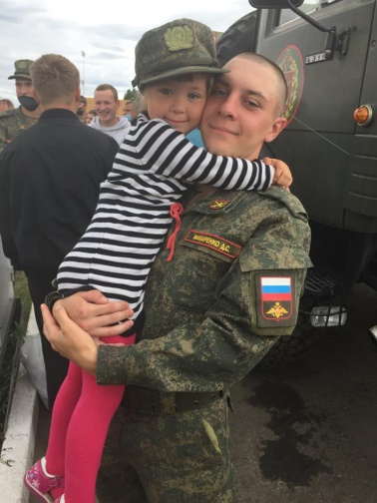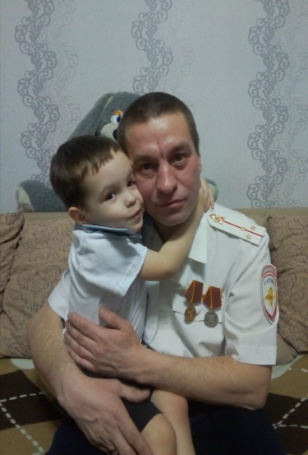

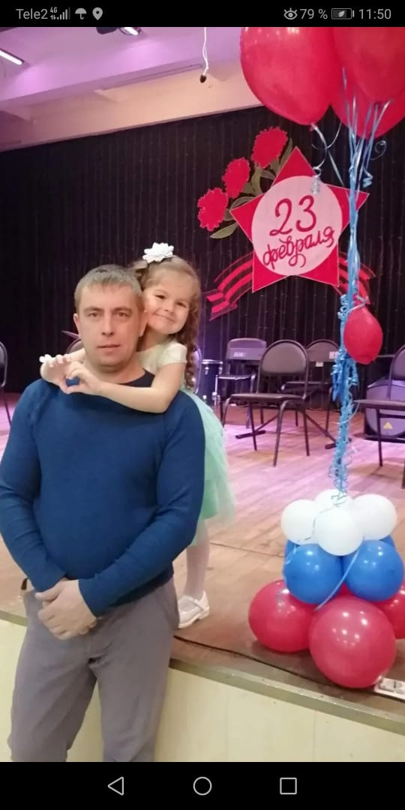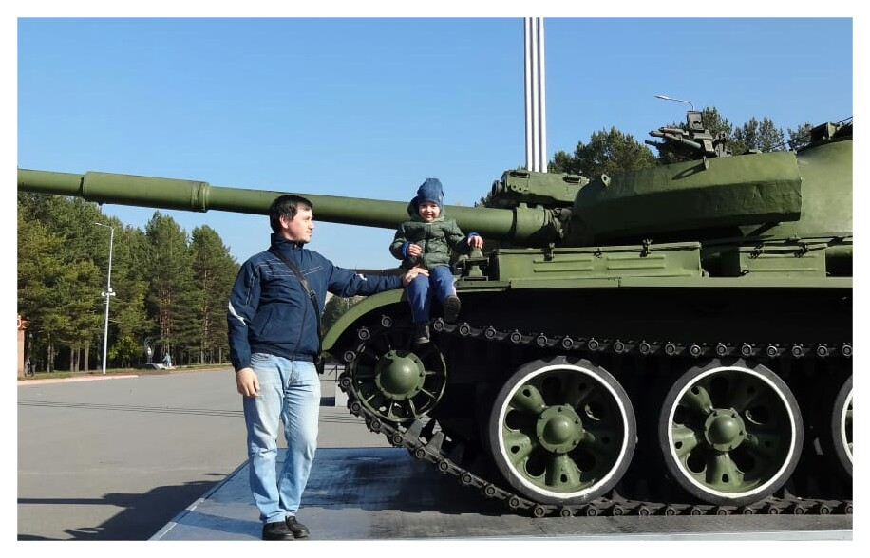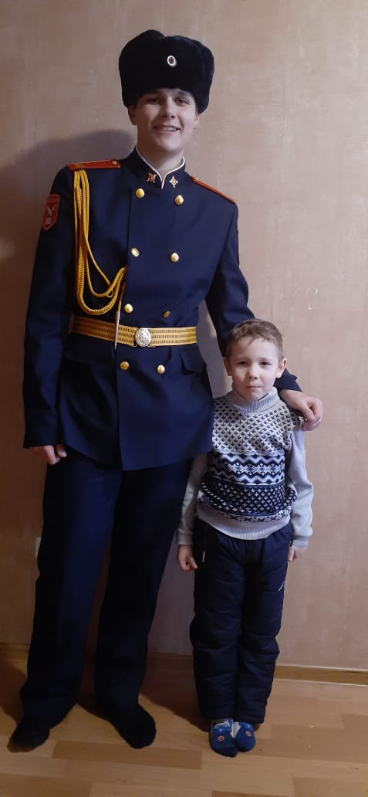

Рекомендации родителям
Уважаемые родители!
Вы являетесь для детей образцом поведения. Вы — объект любви и подражания для ребенка. Это необходимо помнить всегда и тем более, когда вы делаете шаг на проезжую часть дороги вместе с малышом.
Чтобы ребенок не попал в беду, воспитывайте у него уважение к правилам дорожного движения терпеливо, ежедневно, ненавязчиво.
Ребенок должен играть только во дворе под вашим наблюдением. Он должен знать: на дорогу выходить нельзя.
Не запугивайте ребенка, а наблюдайте вместе с ним и используйте ситуацию на дороге, дворе, улице, объясняя, что происходит с транспортом, пешеходами.
Развивайте у ребенка зрительную память, внимание. Для этого создавайте дома игровые ситуации.
Пусть ваш малыш сам приведет вас в детский сад и из детского сада домой.
Ваш ребенок должен знать:
- на дорогу выходить нельзя;
- дорогу можно переходить только со взрослыми, держась за руку взрослого;
- переходить дорогу надо по переходу спокойным шагом;
- пешеходы — это люди, которые идут по тротуару, улице;
- для того, чтобы был порядок на дороге, чтобы не было аварий, чтобы пешеход не попал под машину, надо подчиняться светофору: красный свет — движенья нет, желтый свет — внимание, а зеленый говорит: «Проходи, путь открыт»;
- машины бывают разные (грузовые, легковые); это транспорт. Машинами управляют водители. Для транспорта предназначено шоссе (дорога). Когда мы едем в транспорте, нас называют пассажирами. Во время езды в транспорте нельзя высовываться из окна.

Умная страничка
Помоги солдату найти дорогу к танку.
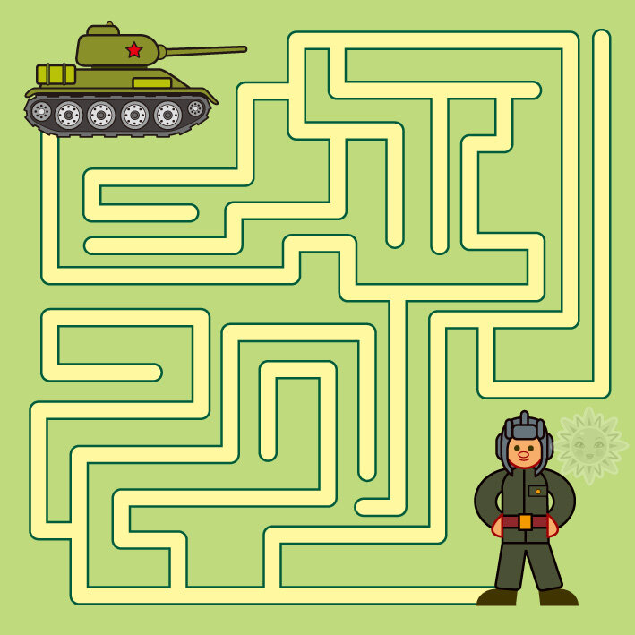

Найди отличия на картинках.
